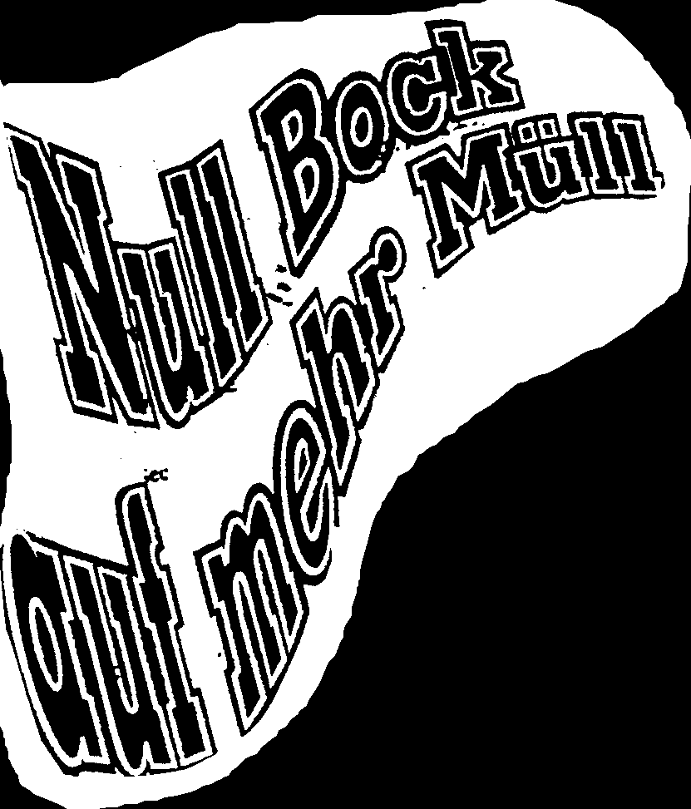
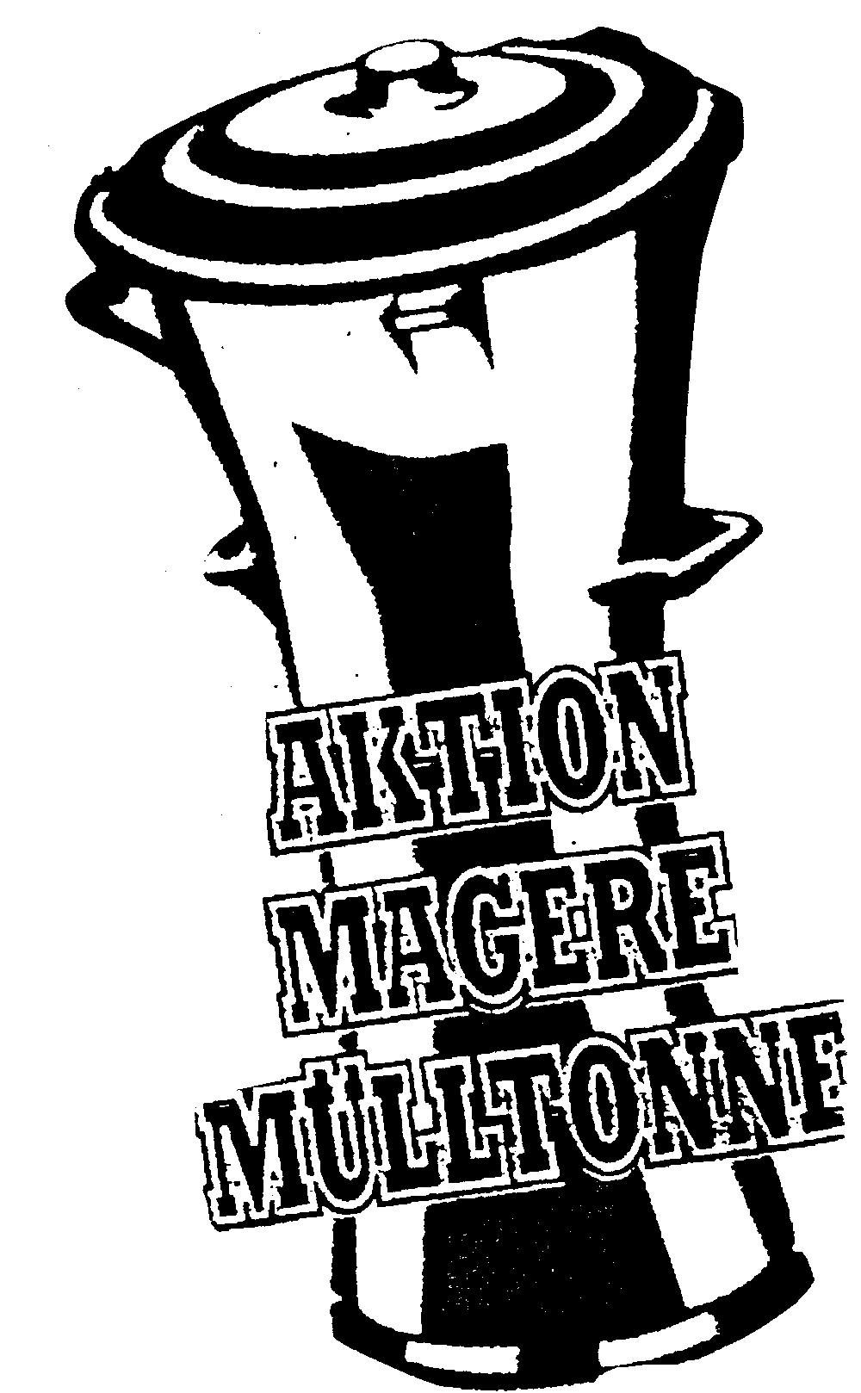
Tipps für die Mülldiät
Tipps für die Mülldiät:
Zum Glück gibt es bessere Möglichkeiten, dem Müll eine Abfuhr zu erteilen. Diese kann jeder selbst in die Tat umsetzen.
- Möglichst mit Tasche, Korb oder Einkaufsnetz einkaufen
- Lieber lose Ware kaufen als verpackte. Also frisches vom Wochenmarkt, Bäcker und Metzger
- Frisches Obst und Gemüse hat Vorfahrt. Denn Konservendosen und Tiefkühlverpackungen belasten die Umwelt. Ob mit oder ohne grünem Punkt.
Bedenke wie viel Abfall entsteht, wenn du nur einmal in einem Fastfood- Restaurant gegessen hast.
- Möglichst Mehrwegsysteme bevorzugen.

Was wir noch beachten sollten:
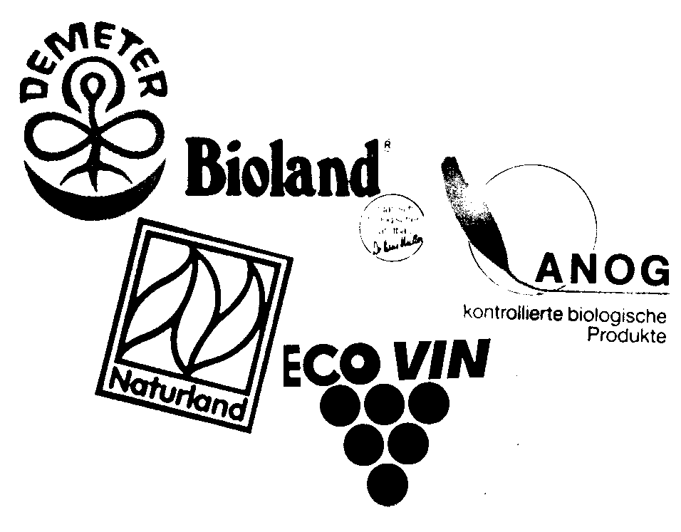
- Bein Einkauf auf kontrollierten Anbau achten. Zum Beispiel:
- Auf Lebensmittelzusätze achten
(steht auf Verpackung) – keine
künstlichen Farb- und Aromastoffe
- Lebensmittel sollten ungespritzt sein

